Egito Antigo
por Laiz Gabrieli Lapim da Costa
Rafaela Donario
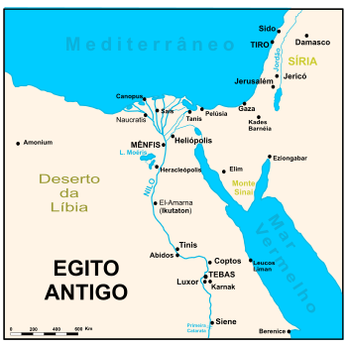
O território no qual se desenvolveu a civilização do Antigo Egito corresponde, em termos tradicionais, à região situada entre a primeira catarata do rio Nilo, em Assuão, e o Delta do Nilo. O Sinai, situado a leste do Delta do Nilo, funcionou como via de acesso ao corredor sírio-palestino, designação atribuída à faixa de terra que ligava o Egito à Mesopotâmia. Á oeste do Delta surge o deserto da Líbia (ou deserto ocidental), onde se encontram vários oásis dos quais se destacam o de Siuá, Kharga, Farafra, Dakhla e Bahareia. O deserto da Árabia (ou deserto oriental) estende-se até ao Mar Vermelho. Á sul da primeira catarata situava-se a Núbia, cuja cultura e habitantes já eram vistos como estrangeiros. Em diversos momentos, o Egito ultrapassou a primeira catarata e tomou posse de territórios Núbios, onde obtinha diversas matérias-primas.

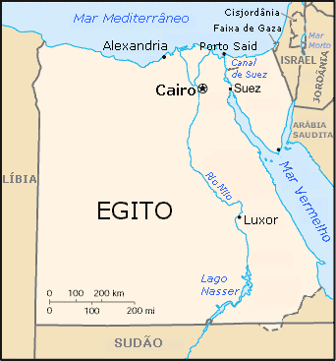
O território do Antigo Egito não deve ser por isso confundido com o território da moderna República Árabe do Egito, dado que esta se estende para sul da primeira catarata do Nilo até ao paralelo 22ºN e inclui partes do deserto da Líbia e do deserto da Arábia, bem como a península do Sinai.
Esta civilização desenvolveu-se graças à existência do rio Nilo, sem o qual o Egito não seria diferente dos desertos que o cercam. Neste sentido, é bem conhecida a frase do historiador grego Heródoto (que visitou o Egito em meados do século V a.C.), segundo a qual o Egito era um dom do Nilo, retomando o historiador uma afirmação anterior de Hecateu de Mileto.
O rio Nilo era a fonte de vida do povo egípcio, que vivia basicamente da agricultura.
No período das cheias, as fortes chuvas sazonais (junho a setembro), faziam o Rio Nilo transbordar, encobrindo grandes extensões de terras que o margeavam, assim, todos os anos era necessário o trabalho do homem para medir, calcular, e isso ocasionou o desenvolvimento da geometria e da matemática. Mas também, este fenômeno fertilizava o solo ao depositar matéria orgânica (fertilizante de primeira qualidade) neste.
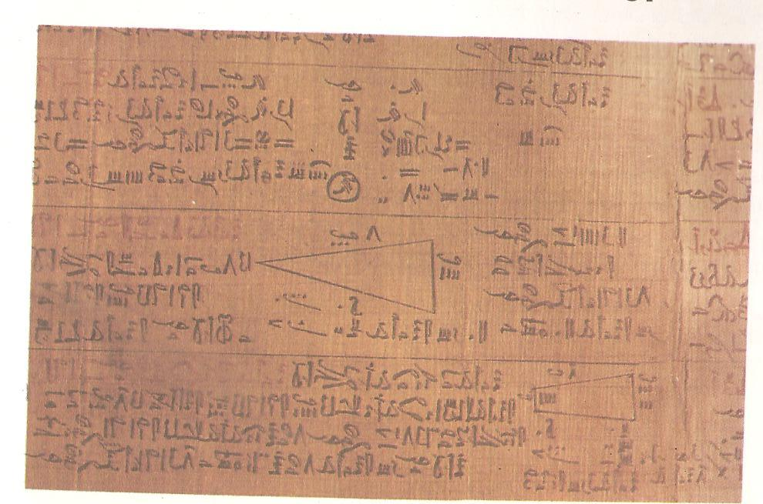

Papiro com cálculos de geometria.

Após as cheias, as margens do rio ficavam cobertas por húmus - adubo natural, que dava ao solo a fertilidade necessária para o plantio. No tempo da estiagem, num trabalho de união de forças e de conjunto, os egípcios aproveitaram as águas do rio para levar a irrigação até terras mais distantes ou construir diques para controlar as cheias, protegendo o vale contra essas catástrofes terríveis. Neste período, os camponeses eram encaminhados para as cidades, onde realizavam outros trabalhos que não a agricultura.
Além de fertilização do solo, o rio trazia grande quantidade de peixes e dava chances a milhares de barcos que navegavam sobre as águas fluviais.
Templo de Abu Simbel

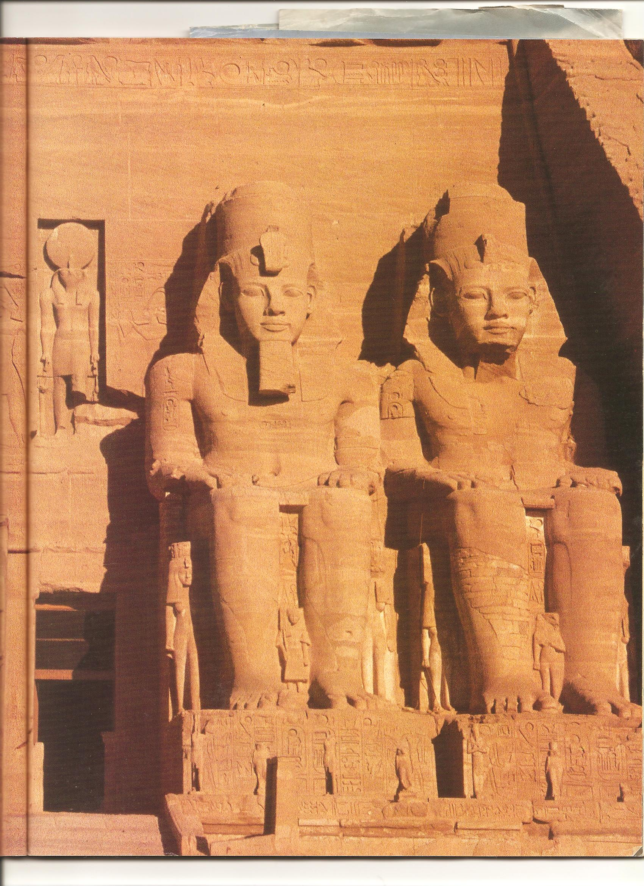
Os Egípcios dependiam, portanto, deste rio e das inundações para a sua sobrevivência. Apesar da dependência do Nilo, o Antigo Egito não deve ser considerado apenas um dom de condições geográficas especiais, como afirmou Heródoto, que talvez quisesse, com esta afirmação, explicar por que o Egito já era uma grande civilização enquanto os gregos ainda viviam em aldeias isoladas. O ponto fundamental é que o Antigo Egito também só existiu graças ao seu sistema de governo centralizado, que organizava a enorme mão-de-obra constituída pela massa de camponeses, e ao engenho de seus construtores, que, desde épocas remotas, edificaram barragens e canais de irrigação para tirar o máximo proveito das águas do Nilo.

Economia

A economia do Antigo Egito assentava na agricultura. Em teoria todas as terras pertenciam ao rei, mas a propriedade privada foi uma realidade. Os documentos revelam que a partir da IV dinastia afirmou-se uma tendência para a privatização do solo, resultado de doações de terras por parte do rei aos funcionários ou da aquisição desta por parte dos mesmos. Por altura da V dinastia os templos possuíam também grandes propriedades.

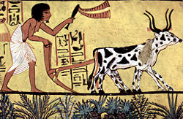
Detalhe de pintura mural no túmulo do funcionário Sennedjem (XIX dinastia), c. 1200 a.C. que mostra um camponês arando a terra.

Os agricultores lavravam a terra com um arado puxado por bois, abriam canais e levantavam diques. A época das colheitas ocorria em Abril, altura em que as espigas eram levadas para a eira, onde as patas dos bois as debulhavam. Uma vez separados os grãos da palha, estes eram colocados em sacas que eram enviadas para os celeiros reais. Estes celeiros armazenavam as colheitas que eram distribuídas pelos funcionários e pela população em geral.

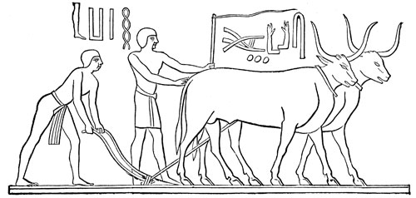

Camponeses preparando a terra para o plantio.

A população que não trabalhava nos campos dedicava-se a várias tarefas como a produção de pão e mel, a fabricação de cerveja, a olaria e a tecelagem. A pesca era praticada ao anzol ou com rede.

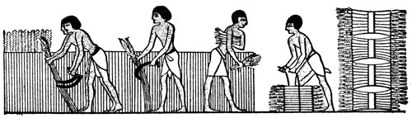
Camponeses na colheita do trigo.

O subsolo do Antigo Egito era rico em materiais de construção, bem como em pedras preciosas. Entre os primeiros destacavam-se os granitos cor de rosa das pedreiras do Assuão, o alabastro das proximidades de Amarna, o pórfiro e os basaltos. As pedras preciosas eram extraídas do Sinai (turquesa e malaquite) e dos desertos do leste e do oeste (quartzo, feldspato verde, ametista e ágata). Desde a época do Império Antigo que o Egito tinha contatos comerciais com a região sírio-palestina (Biblos), de onde vinha a madeira, escassa e necessária no Egito para fabricar o mobiliário e caixões. Da Núbia o Egito exportava o ébano, as plumas de avestruz, as peles de leopardo, incenso, marfim e, sobretudo, o ouro. Todo o comércio estava baseado na permuta de bens, já que a moeda só surgiu muito mais tarde, na Lídia do século VIII ou VII a.C.
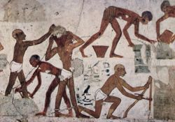

Pintura mural do túmulo do Vizir Rekhmiré, c. 1500-1450 a.C.

Escrita Egípcia

Caracteres egípcios
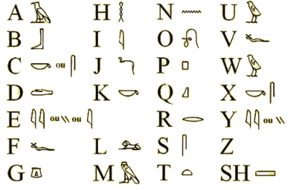
A escrita egípcia também foi algo importante para este povo, pois permitiu a divulgação de idéias, comunicação e controle de impostos. Existiam duas formas de escrita: a demótica (mais simplificada) e a hieroglífica (mais complexa e formada por desenhos e símbolos). As paredes internas das pirâmides eram repletas de textos que falavam sobre a vida do faraó, rezas e mensagens para espantar possíveis saqueadores. Uma espécie de papel chamado papiro, que era produzido a partir de uma planta de mesmo nome, também era utilizado para registrar os textos.

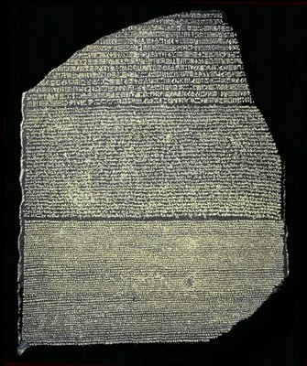

Pedra de Roseta, descoberta em 1799 por soldados de Napoleão. Ela serviu de chave para a tradução de hieróglifos para Jean-François Champollion. Possui inscrições em hieróglifos, demótico egípcio e grego.

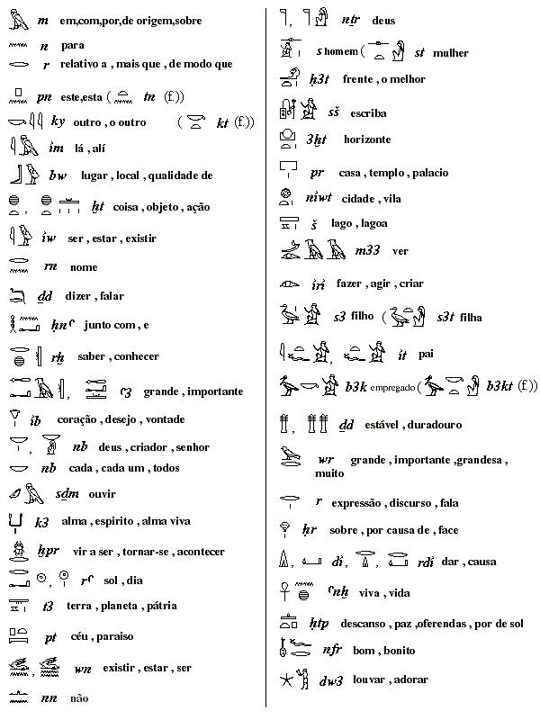
Caracteres egípcios
Aspectos Religiosos
Eram politeístas, ou seja, cultuavam vários deles. Entre eles destacam-se Rá, o deus sol; Anúbis, o deus dos mortos; Ísis, deusa da fertilidade; Osíris, deus da vegetação e juiz do Tribunal de Osíris e Hórus, filho de Ísis e Osíris.
As divindades são representadas com formas humanas (politeísmo antropomórfico), com corpo de animal ou só com a cabeça de um bicho (politeísmo antropozoomórfico).
Crença na vida após a morte (Tribunal de Osíris), daí a necessidade de preservar o cadáver, desenvolvimento de técnicas de mumificação, aprimoramento de conhecimentos médico-anatômicos.

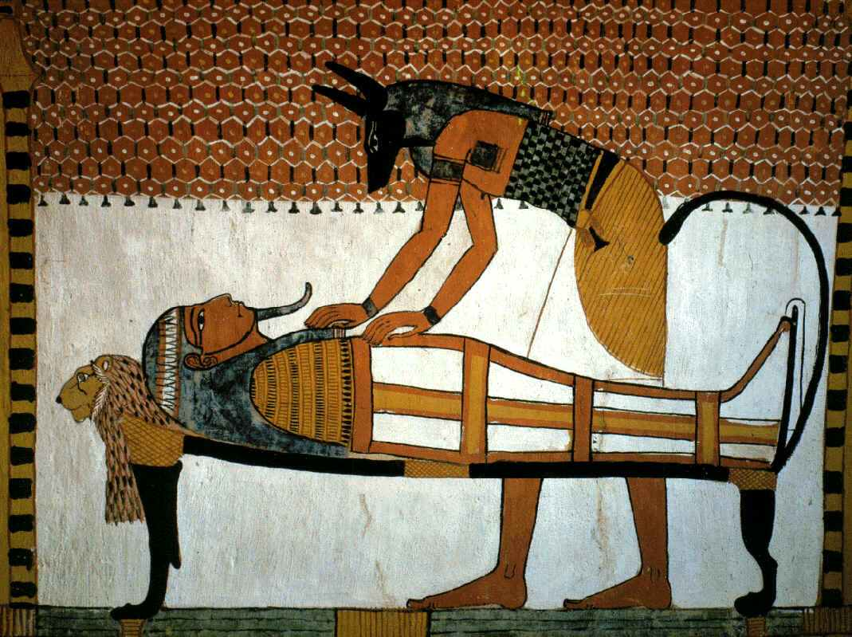

Deus Anúbis, deus da morte e que presidia as mumificações.

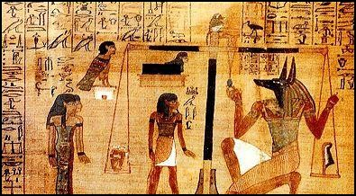

Em um dos pratos da balança está o
Coração do morto, e no outro, uma pena.
A verdade era o contrapeso.
Aquele que possuísse um coração
Mais pesado que a pena, seria devorado por Amut, um monstro com cabeça de crocodilo e patas de leão e hipopótamo.

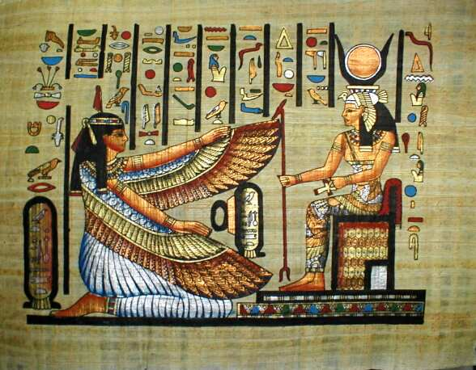
Mâat
Deusa da Justiça e da Verdade
No antigo Egito, zelava também pela Ordem Mundial, que impede o retorno do mundo ao caos primitivo. É representada por uma mulher que traz, na fronte, uma pena de avestruz, com a qual pesava o coração dos mortos, com suas boas e más intenções no Julgamento Final.

Pirâmides

Pirâmides de Gizé
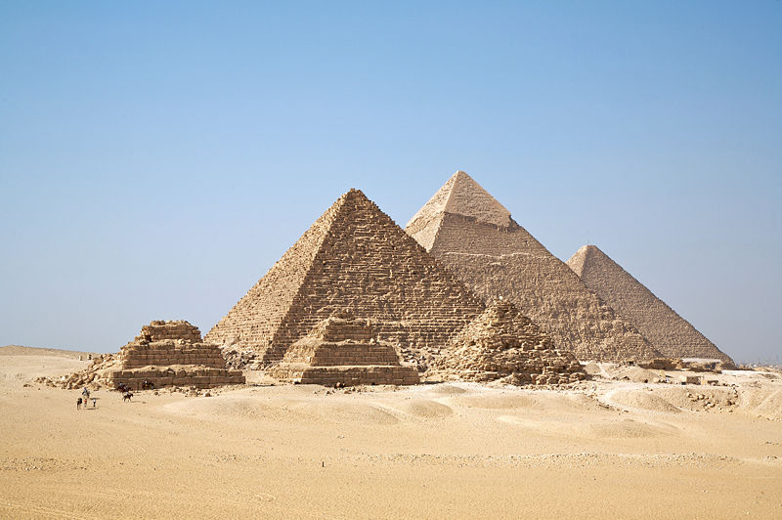
Devido à sua religião politeísta e à crença na vida após a morte a sociedade egípcia considerava de grande importância à conservação do corpo e dos pertences dos mortos. Porém eram poucos os que tinham condições econômicas para serem mumificados, a este seleto grupo pertenciam apenas os faraós e alguns sacerdotes. A pirâmide tinha a função abrigar e proteger o corpo do faraó mumificado e seus pertences (jóias, objetos pessoais e outros bens materiais) dos saqueadores de túmulos. Logo, estas construções tinham de ser bem resistentes, protegidas e de difícil acesso. Os engenheiros, que eram sacrificados após a conclusão da pirâmide para não revelarem os segredos internos, planejavam armadilhas e acessos falsos dentro das construções. Tudo era pensado para que o corpo mumificado do faraó e seus pertences não fossem acessados.
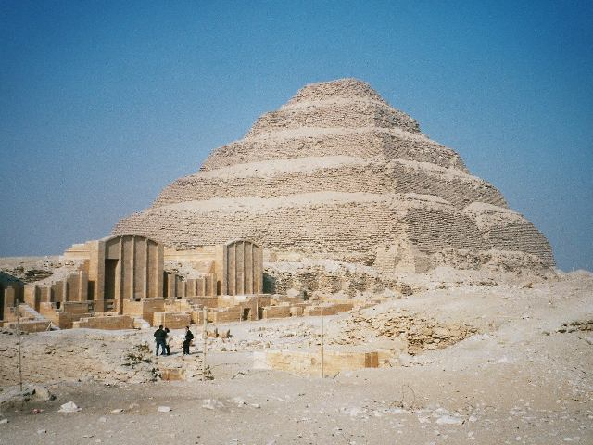

Pirâmide de Djoser

As pirâmides foram construídas numa época em que os faraós exerciam máximo poder político, social e econômico no Egito Antigo. Quanto maior a pirâmide, maior seu poder e glória. Por isso, os faraós se preocupavam com a grandeza destas construções. Com mão-de-obra escrava, elas eram construídas com blocos de pedras que chegavam a pesar até duas toneladas. Para serem finalizadas, demoravam, muitas vezes, mais de 20 anos. Desta forma, ainda em vida, o faraó começava a planejar e executar a construção da pirâmide.
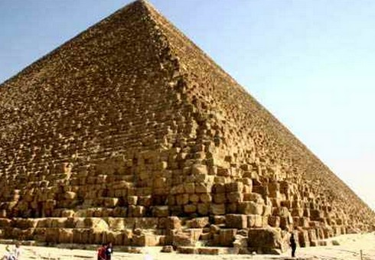

Pirâmide de Quéops, a maior das três pirâmides construídas em Gizé.

A matemática foi muito empregada na construção das pirâmides. Conhecedores desta ciência, os arquitetos planejavam as construções de forma a obter o máximo de perfeição possível. As pedras eram cortadas e encaixadas de forma perfeita. Seus quatro lados eram desenhados e construídos de forma simétrica, fatores que explicam a preservação delas até os dias atuais.
Ao encontrarem as pirâmides, muitas delas intactas, os arqueólogos se depararam com muitas informações do Egito Antigo. Elas possuem inscrições hieroglíficas, contando a vida do faraó ou trazendo orações para que os deuses soubessem dos feitos realizados pelo governante.

Mastabas
O nome mastaba foi dado a estes sepulcros em tempos modernos. A palavra é de origem árabe e significa banco. Isso porque, quando rodeadas por dunas de areia quase até a sua altura total, fazem lembrar os bancos baixos construídos na parte externa das casas egípcias atuais e nos quais os moradores sentam-se e tomam café com os amigos.

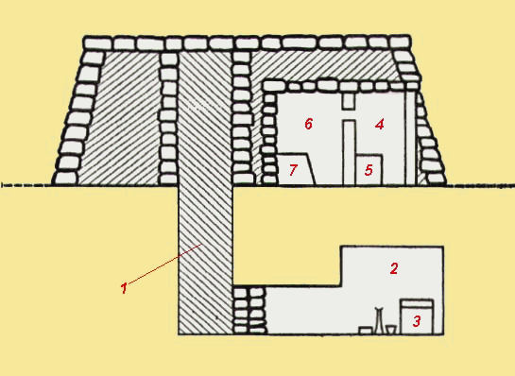
Interior de uma mastaba
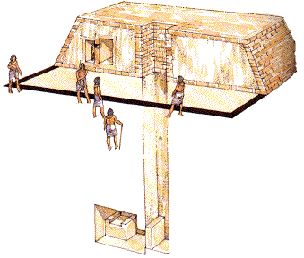
Tais monumentos eram orientados, ou seja, as suas quatro faces estavam voltadas, respectivamente, para o norte, leste, sul e oeste. A partir da cobertura da mastaba um poço em ângulo reto (1) permitia descer através da construção até o subsolo rochoso. Aí era escavada a câmara funerária (2), na qual se acomodava o sarcófago (3), que a ela descia por meio do poço. Este, após o funeral, era obstruído com pedras para preservar a integridade do sepulcro e sua entrada era disfarçada para que se confundisse com o resto do teto.
Na face oriental da mastaba abria-se um primeiro compartimento, a capela (4) do culto dirigido ao defunto; exatamente acima do sarcófago, o seu mobiliário comportava, antes de tudo, a mesa para as oferendas (5), colocada ao pé de uma estela, outro cômodo penetrava na mastaba: era o "corredor" (sernab em árabe) (6), onde eram colocadas as estátuas do morto (7). A estela marcava, então, o limite de dois mundos, o dos vivos e o dos motos; não se comunicavam entre si, salvo por uma estreita fenda da altura de um homem. A estela era esculpida, de maneira que desse a impressão de uma porta – donde seu nome de estela falsa-porta – e, por vezes, na sua moldura, destacava-se uma estátua: era o morto, que voltava para o meio dos vivos. Ou, então, havia uma trapeira, que se abria por cima das folhas da porta e por onde despontava um busto: por ela estava o morto espiando o visitante.

Linha do Tempo do Egito Antigo

- Período Pré-Dinástico - Antes de 3200 a.C.
- Antigo Império – 3200 a.C. á 2800 a.C. (III á VI dinastias).
- Primeiro Período Intermédio – 2800 a.C. á 2000 a.C. (período de crises).
- Médio Império – 2000 a.C. á 1650 a.C. (XI a XIII dinastias).
- Segundo Período Intermédio – 1650 a.C. á 1580 a.C. (invasão dos Hicsos; XIV á XVII dinastias).
- Novo Império – 1580 a.C. (XVIII á XXI dinastias).
- Período Líbio - 1085 a.C. á 713 a.C. (XXII á XXV dinastias; período de crises).
- Período Tardio – XXVI á XXX dinastias (invasão dos Persas entre 525 a.C. e 322 a.C.).
- Período Ptolemaico – 322 a.C. á 30 a.C.
- Ocupação Romana – 31 a.C. á 407 d.C.

